Milestone 7 Bewijs in PDF
Tom De Reys - INF20X
Anniek Cornelis - INF20X
Rony Baekeland - INF20X

Overzicht vergelijking:

Tabel info voor partitionering:

Query:
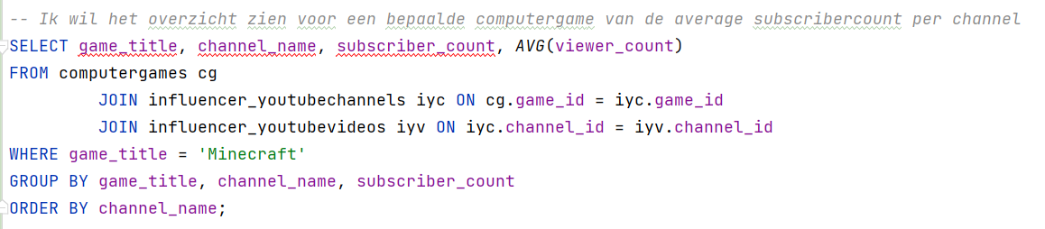

Explain plan
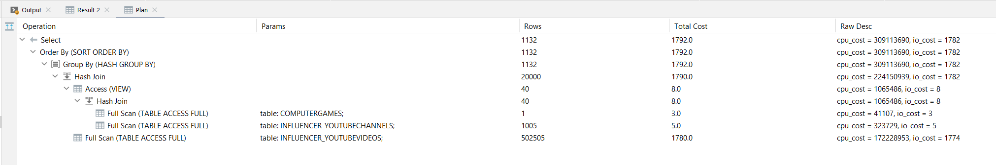

NA partitionering:

Partitie script + uitleg partitie sleutel

<Voeg hier je partitie script in>

Tabel info NA partitionering:

Query: → moet dezelfde zijn

Explain plan na partitionering

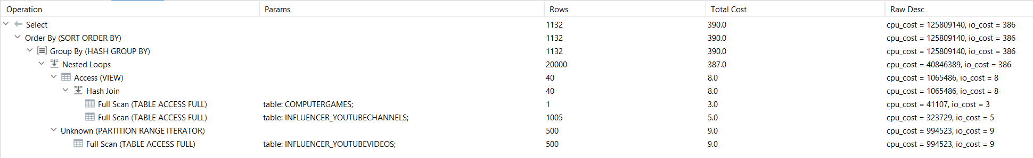

Conclusie:
Geef hier je deskundige conclusie van je resultaten, bekijk cost , tijd, geheugengebruik.

